EISMA KÜLA ANDRESE MAAÜKSUSE DETAILPLANEERINGU KESKKONNAMÕJU STRATEEGILISE HINDAMISE EELHINNANG
Kavandatava tegevuse keskkonnamõju olulisuse hinnang on antud lähtudes keskkonnamõju hindamise ja keskkonnajuhtimissüsteemi seaduse kohaselt (KeHJS). Hinnangus on lähtutud ka keskkonnaministri 16.08.2017 määruse nr 31 „Eelhinnangu sisu täpsustatud nõuded“ toodud nõuetest.
KSH kohustuslikkus on sätestatud KeHJS-i § 33 lg 1. Kavandatav tegevus ei kuulu KeHJS-i § 33 lõike 1 kohaselt KSH kohustusega tegevuste hulka, kuid sama paragrahvi lõike 2 kohaselt tuleb KSH algatamise vajalikkust kaaluda ja anda selle kohta eelhinnang. Planeerimisseaduse (PlanS) § 124 lg alusel tuleb anda eelhinnang, kui on tegemist üldplaneeringut muutva detailplaneeringuga. Detailplaneering teeb ettepaneku muuta kehtivat Vihula valla üldplaneeringut planeeringuala krundi suuruse osas.
1. Kavandatava tegevuse lühikirjeldus
Planeeringuala (Joonis 1) paikneb Haljala vallas (endine Vihula valla territoorium) Eisma külas Andrese maaüksusel (katastritunnus 88703:002:2162, kogupindala 2465 m², sihtotstarve maatulundusmaa 100%).
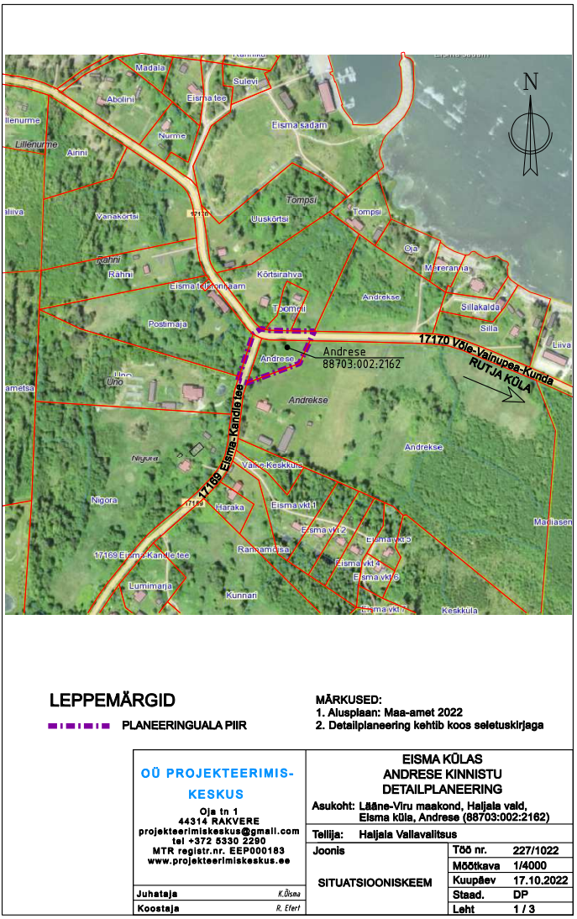
Joonis 1. Andrese maaüksuse detailplaneeringuala.

Planeeritava maa-ala hinnanguline ulatus on umbes 0,4 hektarit. Juurdepääs planeeringualale on nii Eisma-Kandle kui ka Võle-Vainupea-Kunda teelt (riigiomand).
Detailplaneeringu algatamise kohaselt soovitakse Andrese maaüksusele rajada elamu koos abihoonete ja tehnovõrkudega.
Detailplaneeringu koostamise eesmärk on kinnistu sihtotstarbe muutmine elamumaaks,
ehitusõiguse määramine ühe elamu ja kuni nelja abihoone ehitamiseks, määrata vajalike
tehnovõrkude ja rajatiste asukohad, seada kitsendused ja vajalikud servituudid. Detailplaneeringu peamised ülesanded on toodud Planeerimisseaduse (PlanS) § 126 lõike 1
punktides 1-9, 11-12 ja 21. Loetelu võib detailplaneeringu menetluse jooksul muutuda või
täieneda.
2. Kavandatava tegevuse seos teiste strateegiliste planeerimisdokumentidega
Lääne-Viru maakonnaplaneeringu peamine eesmärk on maakonna ruumilise arengu põhimõtete ja suundumuste määratlemine, tasakaalustades seejuures riiklikud ja kohalikud huvid. Detailplaneeringuala paikneb maakonnaplaneeringu järgi rohevõrgustiku tuumalal T2, planeeringuala läheduses paikneb I klassi väärtuslik maastikuala Vainupea-Rutja-Karepa-Toolse-Kunda rannik ja rannikuala A2 ehk III tasandi asustuse arenguala. Kaugus planeeringualast kuni Soome laheni on keskmiselt 200 meetrit.
Üldplaneeringu kohaselt asub Andrese maaüksus detailplaneeringu koostamise kohustusega alal, elamumaa reservalal, väärtuslikul alal ja miljööväärtusega alal. Miljööväärtuslike hoonestusalade säilitamiseks on üldplaneeringuga seatud täpsemad ehitamise ja maakasutuse reeglid kui ülejäänud valla territooriumile. Eisma külas on miljööväärtusliku hoonestusala piires lubatud minimaalne elamukrundi suurus 0,5 ha (Vihula valla üldplaneering ptk 10.2.7. Planeeritava krundi pindala (0,25 ha) ei vasta hoonestatavale krundile kehtestatud miinimumpindala osas kehtivale Vihula valla üldplaneeringule. Andrese maaüksusele pole Vihula valla üldplaneeringus perspektiivset maakasutuse juhtotstarvet määratud. Uute hoonete rajamisel järgida piirkonnas olemasolevate hoonete paiknemise struktuuri.
3. Mõjutatava keskkonna kirjeldus
Loodusvarade väljaselgitamisel ja keskkonna vastupanuvõime hindamisel lähtutakse Maa-ameti muldade, geoloogia, kitsenduste, maardlate, looduskaitse ja Natura 2000, kultuurimälestiste ja maaparandussüsteemide kaardirakenduste ning Keskkonnaagentuuri Keskkonnaregistri andmetest.
Välja on toodud olemasolev olukord ja eeldatav mõju.
3.1. Maakasutus
Planeeringuala hõlmab Eisma küla Andrese maaüksust (katastritunnus 88703:002:2162, sihtotstarve maatulundusmaa 100%; pindala 2465 m2), mis asub Eisma küla keskosas. Maaüksus on hoonestamata, kuhu on paigaldatud elektrikilp ja ehitatud juurdepääsutee. Planeeringuala koosneb kõlvikuliselt rohumaast, lääneservas paikneb riigiteega paralleelne sademevee kraav. Maaüksusel kasvavad üksikud lehtpuud. Maapind on tasane. Kaugus planeeringualast kuni Soome laheni on keskmiselt 200 meetrit. Planeeritud hoonestusala jääb ranna- või kalada piiranguvööndist välja.
Maaüksuse piirinaabrid on Andrekse (88703:002:2171, maatulundusmaa 100%, 8,01 ha), Uno (88703:002:1920, elamumaa 100%, 19826 m²), Postimaja (88703:002:2161, maatulundusmaa 100%, 17214 m²), Kõrtsirahva (88703:002:2101, elamumaa 100%, 12900 m²), Toomeli (88703:002:2120, elamumaa 100%, 1647 m²), Andrekse (88703:002:2172, maatulundusmaa 100%, 12622 m²), 17170 Võle-Vainupea-Kunda tee (88703:002:2680, transpordimaa 100%, riigiomand) ja 17169 Eisma-Kandle tee (88703:002:2670, transpordimaa 100%, riigiomand) kinnistutega.
Detailplaneeringuga kaasnevad mõjud on eeldatavalt väikesed ning jäävad planeeringuala ning selle lähi naabrite ulatusse.
3.2. Vee kasutus
Arvestades kavandatava tegevuse iseloomu, on veevõtt ja reoveeteke nii ehitus- kui kasutusaegsete tegevuste käigus seotud valdavalt igapäevase olmetegevusega. Maaüksusele planeeritakse puurkaevu ja reoveekäitluseks kogumismahuti, oluline on järgida kehtivaid seaduseid ja nõudeid, et tagada keskkonnakaitse ning vältida reostuse teket. Vaadeldavas piirkonnas on põhjavesi looduslikult väga hästi kaitstud maapinnalt lähtuva punkt- või hajureostuse suhtes, veepide setted ja kivimid transversaalse filtratsioonimooduliga <10-2 md-1. Planeeringuala lääneservas paikneb riigiteega paralleelne sademevee kraav, maaparandussüsteemid puuduvad.
Planeeritu kavandamisega ei kaasne eeldatavalt olulist mõju põhja-ja pinnaveele.
3.3. Muude loodusressursside kasutus
Planeeringualal ei esine maavarasid. Kavandatav tegevus ei too kaasa muutusi maavarade kasutuses. Kavandatava tegevusega kaasneb vajadus energia, ehitusmaterjalide, kütuse jms järele, kuid mitte mahus, mis põhjustaks olulist keskkonnamõju.
3.4. Pinnas
Vaadeldav ala paikneb Põhja-Eesti rannikumadalikul. Maa-ameti geoloogia kaardirakenduse järgi avaneb aluspõhja Lontova kihistu. Pinnakate koosneb eriteralisest liivast, purdsete valdava terasuurusega 0,063...2 mm, milles võib peenemat ja/või jämedamat fraktsiooni leiduda <50% sette mahust. Vastavalt Eesti pinnase radooniriski kaardile on planeeritaval alal radoonisisalduse vahemik 10-30 kBq/m3.
Ehitamisekäigus avaldatakse pinnasele negatiivset mõju. Arvestades, et tegemist on elamu ja võimalike abihoonete rajamisega ning tegemist on väiksemahulise ehitusega on mõjud pinnasele tavapärasest väiksemad. Mõjud on lokaalsed, lühiajalised ja pöördumatud (hoonete, tehnovõrkude rajamine). Vihula valla üldplaneeringus on määratud täiendavad ehitusreeglid ehitamisel miljööväärtuslikele hoonestusaladele. Kaevanditest eemaldatud pinnast saab kasutada (sõltuvalt materjalist) osaliselt kohapeal täite-ja tasandustöödel. Planeeringualal ei kavandata potentsiaalselt ohtlikke reostuse riskiga tegevusi, jäätmekäitlus tuleb korraldada vastavalt Haljala valla jäätmehoolduseeskirjale.
3.5. Taimestik, loomastik ja roheline võrgustik
Planeeringuala asub Eisma küla keskosas ja on enamuses tasane looduslik rohumaa (kõlvikuliselt rohumaa). Maaüksusel kasvavad üksikud lehtpuud, põõsarinde moodustavad peamiselt pajud. Maa-ameti mullakaardi alusel leiduvad alal leetjad gleimullad (Gl), mille huumushorisondi tüsedus on 20 cm.
Lääne-Viru maakonnaplaneeringu (joonis 2) järgi asub planeeringuala rohelise võrgustikuga alal K2 (maakondliku tähtsusega rohekoridor).
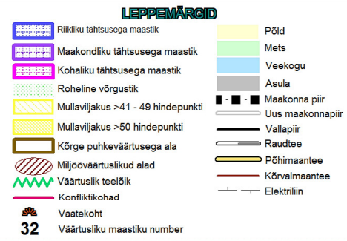
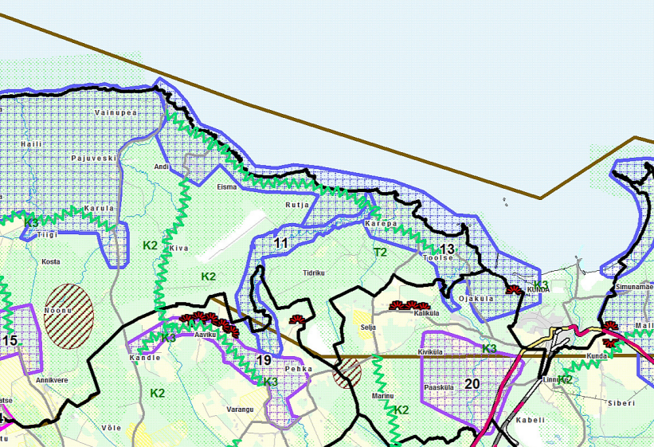
Joonis 2. Lääne- Viru maakonnaplaneeringu teemaplaneering “Asustust ja maakasutust suunavad keskkonnatingimused”. Koondkaart.
Planeeringualal ei ole registreeritud kaitsealuseid taimeliike ega püsielupaiku, millele võib detailplaneeringu elluviimisega mõju avalduda. Kuna kõrghaljastust on vähe, siis loomadele varjevõimalused puuduvad. Eisma küla kuulub kompaktse hoonestusega alade piirkonda ning looduslik taimestik ja loomastik on asendunud inimese jaoks kohandatud keskkonnaga. Detailplaneeringuga ei kavandata tegevusi, mis muudaksid ala väärtust või tundlikkust ega kavandata tegevusi, mis mõjutaksid looduslikku keskkonda ja maakasutust, oluline on säilitada maastiku avatus ja vaated.
3.6. Mõju kaitstavatele loodusobjektidele ja Natura 2000 võrgustiku aladele
Detailplaneeringu alal ei asu looduskaitselisi ega Natura 2000 võrgustikku kuuluvaid objekte. Ka detailplaneeringu ümbritseval alal ei asu looduskaitselisi objekte, millele võib detailplaneeringu elluviimisega mõju avalduda.
3.7. Ajaloolise, kultuurilise või arheoloogilise väärtusega maastikud ja kohad
Vastavalt Maa-ameti kaardirakendusele ei asu maaüksusel ega selle lähiümbruses kultuurimälestisi, millele võib detailplaneeringu elluviimisega mõju avalduda.
3.8. Sotsiaalne keskkond
Sotsiaalmajanduslike mõjude all peetakse KeHJS-e kohaselt silmas soodsat või ebasoodsat mõju inimese tervisele ning sotsiaalsetele vajadustele ja varale. Planeeringuala ümbruses puuduvad ohtlikud ettevõtted. Planeeritava elluviimisega ei kaasne eeldatavalt ohtu inimese tervisele või keskkonnale, sh ei muutu õnnetuste esinemise tõenäosus. Detailplaneeringu elluviimise järgselt täiendavate avariiolukordade tekkimist ette ei ole näha. Oht inimese tervisele avaldub hoonete ja rajatiste ehitusprotsessis. Õnnetuste vältimiseks tuleb kinni pidada ehitusprojektis ning tööohutust määravates dokumentides esitatud nõuetest. Arvestades planeeringulahendust ning vähest ehitusalast pinda on mõju keskkonnale vähene.
Planeeritud tegevusega ei kaasne olulist negatiivset mõju inimese tervisele või keskkonnale.
3.9. Kumulatiivsed mõjud
Kumulatiivse mõjuna mõistetakse inimtegevuse eri valdkondade mõjude kuhjumist, mis võib hakata keskkonda oluliselt mõjutama. Kuigi eraldi võttes võivad üksikud mõjud olla ebaolulised, võivad need aja jooksul ühest või mitmest allikast liituda ja põhjustada loodusressursside seisundi halvenemist. Teadaolevalt ei ole planeeringuala lähistel kavandatud suuremaid arendusi ega teisi potentsiaalse keskkonnamõjuga tegevusi, millega koosmõju oleks käesoleval juhul asjakohane eraldi hinnata.
Andrese detailplaneeringuga ei kavandata tegevusi, mille puhul oleks põhjust eeldada, et tekib kumulatiivne mõju.
4. Muud kitsendused
Planeeringualal paikneb elektri jaotuskilp, riigimaantee ääres paikneb sidekanalisatsioon. Planeeringualale ulatub avalikult kasutatava Eisma-Kandle tee kaitsevöönd ja Võle-Vainupea-Kunda tee kaitsevöönd.
Detailplaneeringu koostamisel lähtuti avalikult kasutatava tee kaitsevööndi kujutamisel Riigikogu 11.02.2015 seadusest „Ehitusseadustik“ ja tehnovõrkude kaitsevööndite kujutamisel Majandus- ja taristuministri 25.06.2015 määrusest nr 73 „Ehitise kaitsevööndi ulatus, kaitsevööndis tegutsemise kord ja kaitsevööndi tähistusele esitatavad nõuded.“.
Planeeringualal paiknevad ja sinna rajatavad uued tehnovõrgud peavad vastama keskkonnanõuetele.
Kokkuvõte
Eelhinnangu käigus jõuti järeldusele, et arvestades hetkel teadaolevat informatsiooni kavandatava tegevuse kohta ei ole selle realiseerimisel alust eeldada olulise ebasoodsa keskkonnamõju kaasnemist ja detailplaneeringu läbiviimiseks KSH algatamine ei ole vajalik. Tegevustega kaasnevad võimalikud mõjud on vaid ehitusaegsed mõjud. Planeeringuga kaasnevad mõjud on eeldatavalt väikesed ning jäävad planeeringuala ning selle lähi naabrite ulatusse, ei kahjusta inimeste tervist, vara, ei põhjusta keskkonnas olulisi pöördumatuid muudatusi ega ületa eeldatavalt piirkonna keskkonnataluvust. Keskkonnatingimustega arvestamine on võimalik planeerimisseaduse § 126 lõike 1 punkti 12 kohaselt detailplaneeringu menetluse käigus.

Eelhinnangu koostas:
Anneli Kask
Keskkonnaspetsialist
Haljala Vallavalitsus

